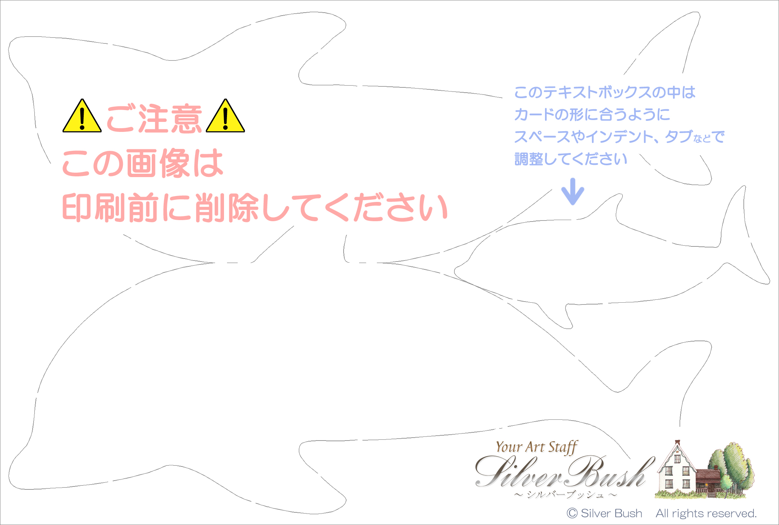
本日はお越しいただき
ありがとうございました
○○ ○○様

